人事档案管理（PFMS）系统管理系统
Personnel file management system

概要设计说明书

保密 ■ 受控 □
普通 □ 不受控 □

文档编号： | XXJD12002
日 期： | 2018年03月15日

修订信息
日期 | 版本号 | 修改内容 | 修订人 | 审核人
2018.03.15 | V1.0.0 |  | 石嘉懿
2018.03.16 | V1.0.1 |  | 石嘉懿
目 录
第一章 引言 4
1.1 目的 4
1.2 范围 4
1.3 命名规则 4
1.4 术语定义 4
1.5 相关文档 5
1.6 参考资料 5
第二章 总体结构设计 6
2.1 总体结构图设计 6
2.2 功能模块设计 6
第三章 部署环境设计 8
3.1 硬件网络环境 8
3.2 软件环境 8

引言

目的
本文档主要描述客户（XX企业）组织结构、业务流程、岗位职责，已有信息系统、硬件情况、网络情况评估，客户对新信息系统功能需求、性能需求，与已有系统接口需求，对系统将来扩展需求等信息。
⑴、用户通过该文档明确研发系统的功能模块、预期研发成果；
⑵、设计人员依据此文档进行详细设计；
⑶、开发人员依据此文档知道明白系统架构及各功能模块功能；
⑷、测试人员依据此文档明白系统架构及各功能模块功能；
⑸、实施人员依据此文档知道系统架构及各功能模块功能；

范围
本文档主要描述系统五个大模块（系统管理、基础学习、项目研发、就业管理、费用管理），十六个小模块（用户管理、修改密码、数据备份、用户登陆、学员基本信息、导师基础信息、职业能力训练、学习路径规划、学历历程监控、学习结果评估、项目研发历程、研发项目能力评估、就业能力评估、缴费清单、就业查询）的功能介绍以及项目运行环境的配置。

命名规则
无

术语定义
序号 | 术语名称 | 术语定义
1

相关文档
- 用户需求说明书
- 详细
- 设计说明书

参考资料
- 用户需求说明书

总体结构设计

总体结构图设计
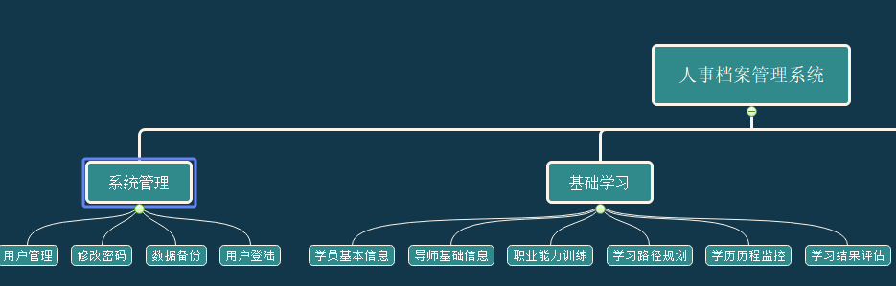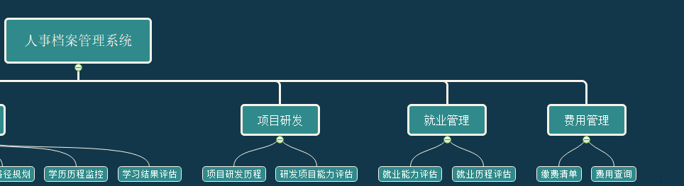

图一 公交卡管理系统结构

功能模块设计
2.2.1系统管理
⑴、管理员管理
超级管理员可以在这里增加管理员或修改管理员信息。
⑵、用户登录
系统管理员输入正确用户名和密码后，经该功能模块进入系统主界面。
⑶、修改密码
正确输入旧密码和验证码过后，输入新的密码完成修改。
⑷、数据备份
操作人员触发数据备份后，系统将会备份系统数据到本地。
2.2.2基础学习
⑴、学员基础信息
提供学员基本档案信息的增加、查询，修改，删除。
⑵、导师基础信息
提供导师基本档案信息的增加、查询，修改，删除。
⑶、职业能力测评
导师对学生的综合素质及专业技能进行评定。
⑷、学习路径规划
导师帮学生设定学习的方案。
⑸、学习历程监控
学生过程中的进度控制，以及质量把控。
⑹、学习结果评估
导师根据平时学习结果，填写学习的结果评估。
2.2.3项目研发
⑴、项目研发历程
制定项目开发顺序，开发项目时间规划，项目所需材料。
⑵、研发项目能力评估
为项目开发打分，做项目开发总结。
2.2.4就业管理
⑴、就业能力评估
就业能力测评，更具企业导师打分，和平时成绩。总结出该学生最后的就业评估，给出解决方案。
⑵、就业历程评估
回顾平时的学习，和项目阶段的练习，做出最终的评估，得出最终的评估成绩。可以打印整套就业评估方案，包含了基础学习，和项目研发的所有资料和成绩。
2.2.5费用管理
⑴、缴费清单
操作人员在可以在缴费清单打印出某学员的缴费记录。
⑵、费用查询
操作人员可以查询学员的缴费记录

部署环境设计

硬件网络环境
3.1.1、服务器配置
CPU：Xeon 5350(2.66GHz)×1；
内存：FB-DIMM DDR3 4G × 2；
硬盘： 500GB SATA × 1；
网卡： Gigabit NIC × 1；
3.1.2、工作站配置
工作站的硬件设施、网线、需要满足如下条件；
24×7(每周24小时x 7天)的网络联接状况监控；
24×7的主机运行状态监测；
24×7系统管理和技术支持服务
24×7的客服热线
24×7的恒温恒湿环境，双路高压供电，后备柴油发电机，独立UPS 不间断电源保障和紧急状况下第一时间的响应与支持
3.1.3、外部设备要求
打印机；

软件环境
3.2.1、服务器操作系统
Micsoft Windows 2003或以上版本
3.2.2、数据库管理系统
Oracle /MySQL 5.1社区版本或者商业版
3.2.3、客户端的操作系统
Windows系列XP及以上版本。

